Oppdatert Wordbok-mal
Sist oppdatert av KHH 20260210

Innledning
Den gamle Wordbok-malen (Wordbok Blind_okt2015), som har vært brukt for bøker på høyere trinn siden 2015, ble oppdatert av Kari Helene i desember 2025 i henhold til ny visuell profil, med navnet Wordbok UVGS desember 2025.dotm.
I bøker for ungdomstrinn og videregående skole som er kjørt i det gamle systemet (Nordic Guidelines 2015), har punktgruppefolket i Oslo bestemt seg for å ta i bruk den oppdaterte Wordbok-malen og følge ny standard for årets produksjon (skoleåret 2026/2027) for følgende punkter, selv om det innebærer manuell redigering:
(Tallet i parentes viser til aktuelt punkt i den reviderte Wordbok-standarden. Siste versjon av den reviderte standarden ligger i Teams under LLSYN | Oppdrag og arbeidslag | 2025 Bokstandard | Nye versjoner av ebokstandarden (lenke: Nye versjoner av ebokstandarden).
- Filnavn (4.2)
- De første linjene i filen (4.3)
- Stikkordsregister tas med (4.7)
NB! Stikkordsliste kommer per nå ikke med i konverteringen. (KH kopierer inn fra html-filen, limer inn med Behold bare teksten, legger inn blank linje før ny bokstav + ctrl+t for hengende innrykk)
- Om boka bakerst (4.9.)
- Sidetall (4.12) (utelatt til-delen, men beholdt blank linje foran)
- Punktum som tusenskilletegn (4.15.3, 7.2.1)
- Overskrifter (uten xxx, med visuell stilmarkering) (4.1.1)

Før du limer inn tekst i malen første gang
Sjekk at du har angitt standardplassering for personlige maler i Word under Fil | Alternativer | Lagre. I feltet Standardplassering for personlige maler skal det stå C:\Users\XX\AppData\Roaming\Microsoft\Templates \ eller ...\ Maler. Ditt eget navn skal stå i det gule området. Om du skal bruke Users eller Brukere, Templates eller Maler avhenger av oppsettet ditt.:
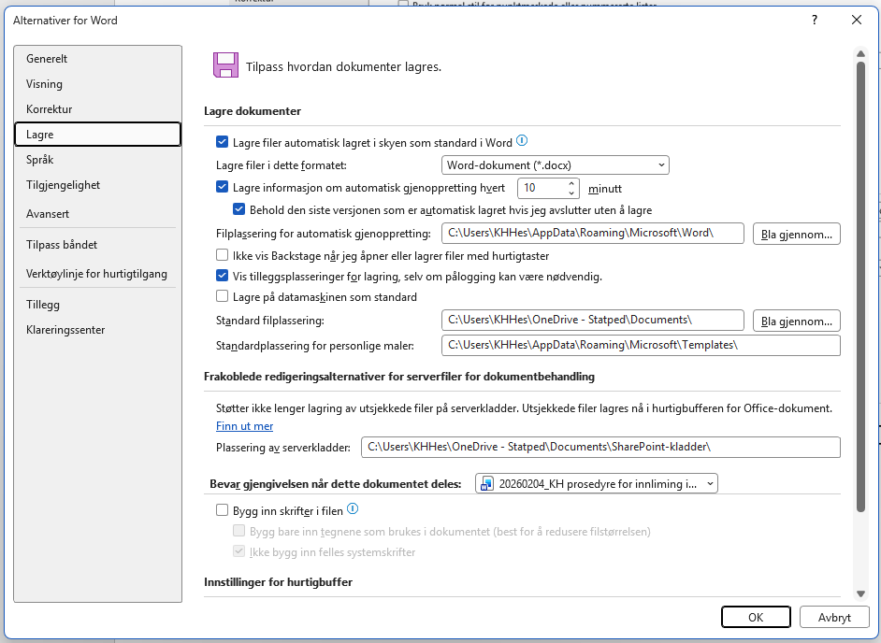

Finn riktig mal og lagre den på ditt eget malområde
Per nå finner du den nye Wordbok-malen Wordbok UVGS desember 2025 på UV/FELLES/ her: V:\FELLES\Wordbokstandard\Wordbok-mal\2026 Justert mal
Kopier denne malen til ditt eget malområde slik at du kan velge den når du starter en ny fil i Word:
- Gå til Kontrollpanel og velg Utseende og personalisering | Alternativer for Filutforsker | Vis skjulte filer og mapper. Klikk for Vis skjulte filer, mapper og stasjoner.
- Gå til mappen C:\Users\XX\AppData\Roaming\Microsoft\Templates eller ...\Maler, og kopier malen til denne mappen. Ditt eget navn skal stå i det gule området (XX).
- Slå eventuelt av visning av skjulte filer, mapper og stasjoner igjen.
Når du velger Ny i Word, finner du i første omgang malen under Personlig. Maler du bruker ofte, vises rett under Ny.

Sjekk Word-innstillinger
Se Revisjon av Wordbok-standarden kapittel 2: Innstillinger i Word.
Sjekk også at disse alternativene er valgt for innliming i Word under Klipp ut, kopier og lim inn (Fil | Alternativer | Avansert):
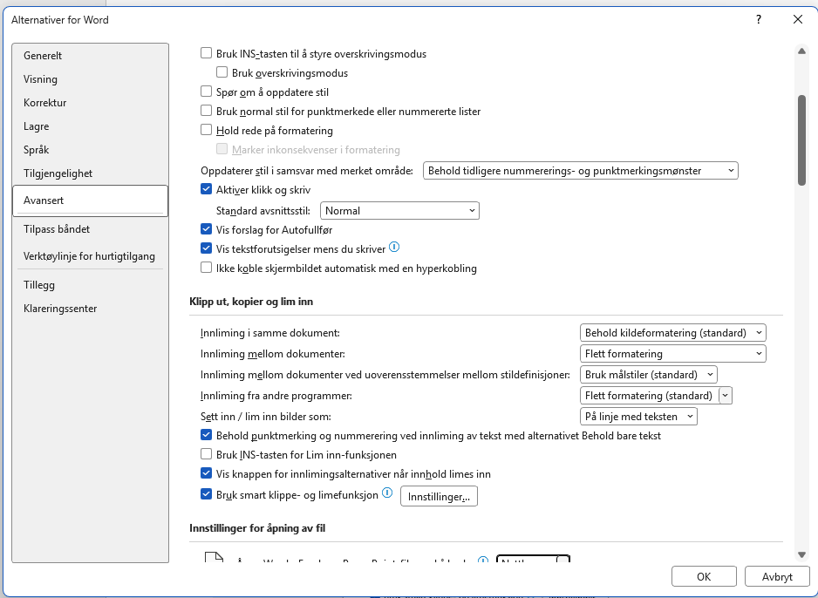

Innliming i mal
- Hent siste versjon av docx-filen fra produksjonssystemet til ditt arbeidsområde (sjekk eventuelt at du har riktig fil med den som har kjørt filen).
- Åpne en ny fil med riktig mal (ny mal: Wordbok UVGS desember 2025). Velg lagringssted (Bla gjennom), skriv inn riktig filnavn, bruk Word-dokument (*.docx) som format. Klikk på Flere alternativer ... og sjekk at det er krysset av for Behold kompatibilitet med tidligere versjoner. Klikk på Lagre.
- Åpne docx-filen fra produksjonssystemet, merk all tekst i filen (trykk ctrl+a) og kopier teksten med ctrl+c.
- I Word-filen med den nye malen: skriv inn et ord på første linje (f.eks. Tekst) og lim inn all teksten fra docx-filen med ctrl+v etter dette ordet. (Du kan eventuelt også lime inn med Flett formatering.) Slett deretter ordet igjen (trenger det bare for å få normalstilen fra malen (Verdana 12 med enkel linjeavstand) og ikke fra kildedokumentet). Lagre.
- Teksten er nå klar for redigering.

Innledende arbeid
KH pleier å gjøre dette innledningsvis:
- Lag de første linjene i filen. Bruk ny struktur, se Wordbok-standarden. Sjekk at opplysningene stemmer (tittel + sidetall). Flytt eventuelt noe av informasjonen til Om boka bakerst i filen.
- Slett innhold fra originalboka (lenkene fungerer ikke per nå), og lag ny innholdsfortegnelse med ett eller to nivåer (ev. flere nivåer avhengig av boka). Bør oppdateres underveis og til slutt.
- Rydd i de første sidene. Sidenummerering bør starte etter Innhold og Merknad.
- Merknad: Bytt ut den automatisk genererte generelle merknaden med en boktilpasset Merknad. (Sjekk gjerne mot tilsvarende bøker – kan eventuelt kopiere merknaden eller deler av den fra en tilsvarende bok.)
- Lag Om Boka med Opphavsrett Statped (oppdatert versjon på bokmål og nynorsk ligger i Wordbok-standarden), baksidetekst (hvis den skal med), og stikkordsliste bakerst – følg ny standard.
- Merk hele filen (ctrl+a) med riktig språkversjon (hovedspråket), f.eks. Bokmål. Merk deler på andre språk/målformer med korrekt språk underveis. Pass på at avkrysningsboksen Identifiser språk automatisk ikke er krysset av.

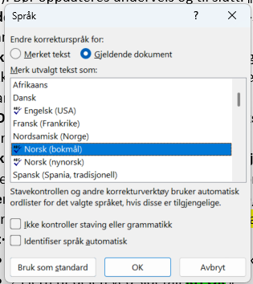

- Kilder osv. skal være fjernet i xhtml, hvis ikke, slett det (med mindre spesielle forhold gjør at kilder skal være med).
- Fjern xxx fra overskrifter: søk f.eks. med jokertegn på xxx(*) og bytt med ingenting.
- Fjern til-delen ved sidetall.
- Hard blank (hardt mellomrom) gjøres om til vanlig mellomrom i konverteringen til docx – søk og erstatt vanlig mellomrom med hard blank (hardt mellomrom, alt+0160) i Word ved behov.
Start tilrettelegging av teksten.

Noen tips
- Vis Navigasjonsrute: gir god oversikt over overskriftsnivåene og gjør det lett å navigere i filen.
- Med skjulte tegn på ser du myke linjeskift, avsnittsmerker, inndelinger, hard blank osv.
- p i listepunkter i xhtml blir rart i Word – sjekk og rett underveis i arbeidet med Word-filen.
- Sjekk lister i lister – kan bli feil i konverteringen.

